«СИСТЕМА РАБОТЫ УЧИТЕЛЕЙ РУССКОГО ЯЗЫКА И ЛИТЕРАТУРЫ МАОУ «СОШ № 6 С УГЛУБЛЕННЫМ ИЗУЧЕНИЕМ ИНОСТРАННЫХ ЯЗЫКОВ» ПО ПОДГОТОВКЕ УЧАЩИХСЯ К УСПЕШНОЙ СДАЧЕ ЕГЭ И ГИА ПО РУССКОМУ ЯЗЫКУ»

Такой была тема методического семинара, который состоялся в школе 19 сентября 2013 года и проводился для слушателей курсов повышения квалификации в АО ИОО в рамках воплощения модульного проекта, победившего в предыдущем учебном году в областном конкурсе учебных модулей. Учителя русского языка и литературы приняли большую группу гостей – своих коллег – учителей предметников.
При подведении итогов семинара гости дали очень высокую оценку нашей работе, работе детей на открытых уроках, методической подготовке педагогов и их огромному опыту, которым делились учителя на открытых уроках и в своих выступлениях на различные методические темы.

ПЛАН ПРОВЕДЕНИЯ СЕМИНАРА ДЛЯ СЛУШАТЕЛЕЙ КУРСОВ ПОВЫШЕНИЯ КВАЛИФИКАЦИИ

№ | Время | Тема мероприятия | Учитель | Каб.
1 | 9.30 – 9.40 | Встреча гостей.
2 | 9.40 – 10.00 | Чаепитие.
3 | 10.00 –10.20 | Презентация о школе и успехах в сдаче ГИА и ЕГЭ по русскому языку. | Соколова Е.А. | 43
4 | 10.30 – 11.15 | 1). Открытый урок русского языка в 8Г классе. | Ржавитина О.А. | 63
 |  | 2). Открытый урок русского языка в 11Б классе. «Подготовка к сочинению-рассуждению по миниатюре  А.И. Солженицына «Прах поэта». | Соколова Е.А. | 43
5 | 11.35 – 12.20 | Открытый урок литературы в 11 А классе. Подготовка к написанию сочинения-рассуждения по рассказу П. Романова «Хорошие люди». | Соколова Е.А. | 43
6 | 12.35 – 13.10 | Обед.
7 | 13.20 – 14.00 | 1). Мастер-класс «Подготовка к написанию сочинения-рассуждения на материале произведений В.П. Астафьева и  А.И. Куприна». | Ржавитина О.А. | 43
 |  | 2). Мастер-класс «Система работы учителя на уроках развития речи по УМК  Е.А. Быстровой». | Колодкина Т.А. | 43
8 | 14.10 – 14.50 | 1). Мастер-класс «Система работы учителя по подготовке к успешной сдаче ГИА по русскому языку». | Кудряшова В.М. | 43
 |  | 2). «Круглый стол»: представление видеоурока «Образ матери в живописи, музыке, литературе». 5 класс. | Ржавитина О.А. | 43

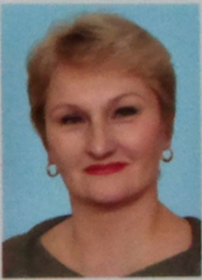 | Соколова  Елена Альбертовна,  учитель русского языка и литературы,  высшая квалификационная категория,  разработчик модуля  «СИСТЕМА РАБОТЫ УЧИТЕЛЕЙ РУССКОГО ЯЗЫКА И ЛИТЕРАТУРЫ МАОУ «СОШ № 6 С УГЛУБЛЕННЫМ ИЗУЧЕНИЕМ ИНОСТРАННЫХ ЯЗЫКОВ» ПО ПОДГОТОВКЕ УЧАЩИХСЯ К УСПЕШНОЙ СДАЧЕ ЕГЭ И ГИА ПО РУССКОМУ ЯЗЫКУ» | 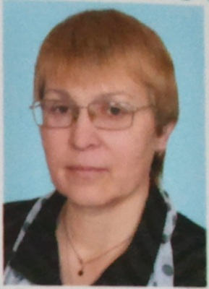 | Кудряшова  Валентина Михайловна,  учитель русского языка и литературы,  высшая квалификационная категория,
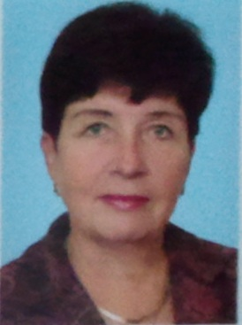 | Колодкина  Тамара Алексеевна,  учитель русского языка и литературы,  высшая квалификационная категория, | 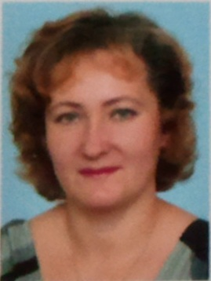 | Ржавитина  Ольга Александровна,  учитель русского языка и литературы,  первая квалификационная категория,

